LAPORAN QUIZ

Nama : Sidqiana Azzahra
NIM : 25051204037
Kelas : TI 2025 D
Quiz : membuat CV ATS sederhana menggunakan HTML
Dosen Pengampu : Rifqi Abdillah, S.Tr.T., M.Kom.

Hasil Screenshoot
Untuk mengetahui hasil screenshot fullpage dapat diakses melalui link berikut ini:
https://drive.google.com/file/d/1ONf0Rl4JXUOv2U_tAVxhO-wx_2oKCUVE/view?usp=sharing
Atau melalui tautan github
https://azzahra207.github.io/CV_ATS/
Source code
Source code dan aset selengkapnya dapat diakses melalui tautan github berikut ini
https://github.com/azzahra207/CV_ATS
- Tag dasar pembuka HTML
- <!DOCTYPE html>
- <html lang="en">
- <head>
- <meta charset="UTF-8">
- <meta name="viewport" content="width=device-width, initial-scale=1.0">
- <link rel="icon" type="image/png" href="https://png.pngtree.com/png-clipart/20190705/original/pngtree-vector-resume-icon-png-image_4272182.jpg">
- <title>CV ATS Sidqiana Azzahra</title>
- </head>
- <body>
- <font face="Calibri">
- </font>
- </body>
- </html>
Kode tersebut merupakan dasar yang mendefinisikan file html. Di dalamnya terdapat tag <head> yang menyimpan informasi penghubung eksternal dan tag <body> yang menyimpan kerangka visual dari laman website yang dibuat. Salah satu tag di dalam <head> adalah <tittle> yang menyimpan judul laman website dan <link rel=”icon”> untuk menampilkan logo website. Sementara tag <font> di dalam tag <body> merupakan cara lama sebelum menggunakan css untuk pengaturan jenis font yang akan ditampilkan di dalamnya.Untuk tittle dan icon hasilnya muncul sebagai berikut.
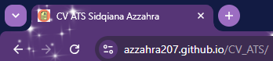
2. Section <header>
<header>
<table cellpadding="5" cellspacing="0">
<tr>
<td rowspan="5">
<img src="foto.jpg" alt="" height="200">
</td>
<td>
<u><b>SIDQIANA AZZAHRA</b></u>
</td>
</tr>
<tr>
<td>Mahasiswa Teknik Informatika UNESA</td>
</tr>
<tr>
<td>0821-4263-5182</td>
</tr>
<tr>
<td>@sidqianaazzahra</td>
</tr>
<tr>
<td>
<a target="_blank" href="https://github.com/azzahra207">https://github.com/azzahra207</a>
<br>
<a target="_blank" href="https://www.linkedin.com/in/sidqiana-azzahra-305618307/">https://www.linkedin.com/in/sidqiana-azzahra-305618307/</a>
<br>
<a target="_blank" href="https://azzahra207.github.io/Portofolio/">https://azzahra207.github.io/Portofolio/</a>
</td>
</tr>
</table>
</header>
Kode tersebut digunakan untuk menampilkan tata letak biodata dalam header yang terdiri dari foto, nama, dan tautan melalui tag <table> tanpa menampilkan border antar kolom. Di dalamnya terdapat 5 baris 2 kolom dengan salah satu kolom untuk frame foto diberikan atribut rowspan=5 agar menggabungkan dengan 4 baris di bawahnya. Pembatas masing masing baris ditandai dengan tag <tr>, dan masing-masing kolom dibatasi dengan tag <td>. Berbagai jenis kerangka dapat dimasukkan pada masing-masing <td>, mulai dari gambar dengan tag <img>, teks biasa, link <a href>, dan lain sebagainya. Pengaturan ukuran foto dapat dilakukan tanpa css, yaitu dengan menambahkan atribut height atau width. Sementara tag <br> berfungsi sebagai enter, sehingga hasilnya sebagai berikut.
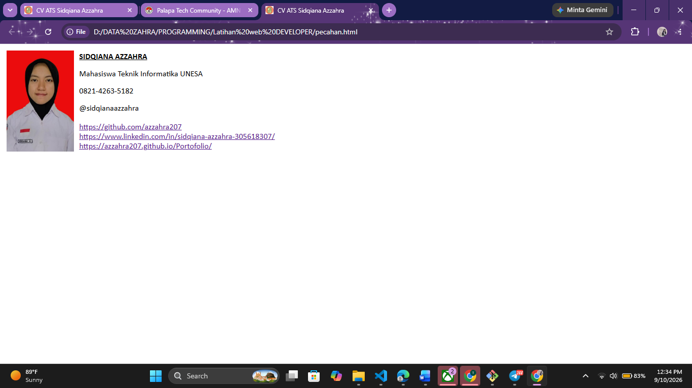
3. Section profil
<hr>
<section id="profil">
<h2><b><u>PROFIL SINGKAT</u></b></h2>
<p align="justify">
<strong>Sidqiana Azzahra</strong>,
mahasiswa S1 jurusan Teknik Informatika di Universitas Negeri Surabaya. Lahir di Probolinggo, 22 Juli 2007. Memiliki ketertarikan di bidang pemrograman, khususnya web developer. Pengalaman menciptakan produk digital, baik secara tim maupun individu dapat dipertimbangkan dalam penilaian. Saat ini, sedang mempelajari bahasa C++, python, PHP, javascript, dan MySQL.
</p>
</section>
Pemisah antar section diberikan garis pembatas dengan tag <hr>. Section ini menampilkan narasi profil yang dibungkus dalam tag paragraf <p> dengan atribut align=”justify” untuk rata kanan kiri. Sedangkan judul maisng-masing section diberikan tag <u> untuk underline dan <b> atau <strong> untuk bold.
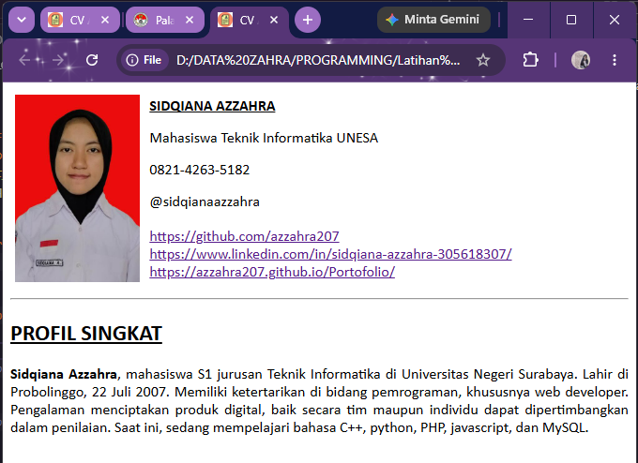
4. Section pendidikan
<hr>
<section id="pendidikan">
<h2><b><u>PENDIDIKAN</u></b></h2>
<ul>
<p align="right"><b>2025 - Sekarang</b></p>
<li>
<strong>Universitas Negeri Surabaya (<a target="_blank" href="https://unesa.ac.id">https://unesa.ac.id</a>)</strong>
<br>
S1 Teknik Informatika
<br>
Kegiatan: BEM
</li>
<p align="right"><b>2022 - 2025</b></p>
<li>
<strong>MA Zainul Hasan 1 Genggong (<a target="_blank" href="https://mazainulhasan1.sch.id">https://mazainulhasan1.sch.id</a>)</strong>
<br>
Jurusan IPA
<br>
Kegiatan: OSIS (CO Jurnalistik), PRODISTIK (Programming), Bimbingan Olimpiade (Matematika dan Informatika)
</li>
</ul>
</section>
Section pendidikan menampilkan layout sederhana yang terdiri dari judul, tahun, teks, dan tautan website. Posisi tahun yang berada di sebelah kanan menggunakan atribut align=”right”, dan masing-masing keterangan mengenai pendidikan dibedakan melalui bullet <ul> dan <li> untuk list tanpa memperhatikan urutan, sehingga menghasilkan tampilan sebagai berikut.
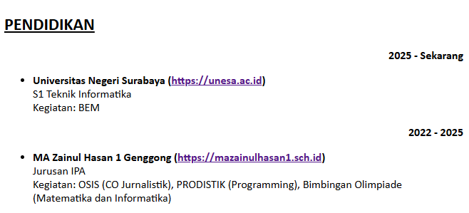
5. Section project
<hr>
<section id="project">
<h2><b><u>PROJECT DAN PENGALAMAN</u></b></h2>
<ul>
<p align="right"><b>2026 - Sekarang</b></p>
<li>
<strong>Website Recruitment Palapa AMN Surabaya</strong>
<br>
Pembuatan: Juli 2026 - Agustus 2026
<br>
Pengelolaan: Agustus 2026 - sekarang
<br>
<a target="_blank" href="https://palapa.amnsurabaya.id">https://palapa.amnsurabaya.id</a>
<br>
<i>Sistem recruitment online anggota club IT Asrama Mahasiswa Nusantara Surabaya. Dilengkapi fitur pretest, penilaian wawancara, ranking, dan media pengumuman hasil seleksi</i>
<br>
Kolaborasi: individu
<br>
Keahlian: Full Stack Developer, Laravel (PHP), Logical Thinking, Problem Solving, Database
<br>
Management, UI UX
</li>
<p align="right"><b>2026 - Sekarang</b></p>
<li>
<strong>Perintis Palapa Tech Community AMN Surabaya</strong>
<br>
Pelaksanaan: September 2026 - sekarang
<br>
Posisi: Ketua
<br>
<i>Komunitas pengembangan skill teknologi untuk penghuni Asrama Mahasiswa Nusantara Surabaya melalui pelatihan rutin berbasis praktik dan project kolaborasi demi memberikan dampak nyata baik di dalam maupun luar asrama.</i>
<br>
Kolaborasi: tim
<br>
Tugas:
<ol>
<li>Menentukan arah dan tujuan komunitas sesuai visi misi Palapa Tech Community.</li>
<li>Menyusun dan mengawasi program kerja anggota komunitas</li>
<li>Mengoordinasikan dan membagi tugas sesuai kemampuan dan tanggung jawab masing-masing anggota</li>
<li>Membangun budaya semangat belajar dan saling membantu</li>
<li>Menyelesaikan masalah internal dan mengambil Keputusan</li>
<li>Menyampaikan laporan perkembangan kepada pembina dan manajer asrama.</li>
</ol>
</li>
<p align="right"><b>2026 - Sekarang</b></p>
<li>
<strong>SIRKANA (Sirkular Nusantara)</strong>
<br>
Pembuatan: Mei 2026 - Agustus 2026
<br>
Pengelolaan: Agustus 2026 - sekarang
<br>
Prototype: <a target="_blank" href="https://azzahra207.github.io/Sirkana/ ">https://azzahra207.github.io/Sirkana/ </a>
<br>
<i>
Platform digital pengolahan sampah terintegrasi dari pihak bank sampah, masyarakat, dan industri. Tahap implementasi awal di lingkungan Asrama Mahasiswa Nusantara Surabaya.
</i>
<br>
Kolaborasi: individu
<br>
Keahlian: Full Stack Developer, Database Management, UI UX
</li>
<p align="right"><b>2026 - Sekarang</b></p>
<li>
<strong>Calon <i>Startup</i> INBIS (Inkubasi Bisnis) UPN Veteran Jawa Timur</strong>
<br>
Pelaksanaan: Maret 2026 - sekarang
<br>
Posisi: <i>CTO (Chief Technology Officier)</i>
<br>
<i>
Pengembangan kompetensi berwirausaha calon startup bersama tim KWU Asrama Mahasiswa Nusantara Surabaya melalui program pelatihan dan pembuatan produk yang diselenggarakan oleh UPN Veteran Jawa Timur
</i>
<br>
Kolaborasi: tim
<br>
Tugas:
<ol>
<li>Mengembangkan platform (frontend dan backend)</li>
<li>Mengelola database dan sistem aplikasi</li>
<li>Menjaga keamanan dan performa sistem</li>
</ol>
</li>
<p align="right"><b>2026 - Sekarang</b></p>
<li>
<strong>Website Profil Pondok Pesantren Nurut Tauhid Wonorejo, Lumajang</strong>
<br>
Pembuatan: Juni 2026 - Juli 2026
<br>
Pengelolaan: Juli 2026 - sekarang
<br>
<a target="_blank" href="https://nuruttauhidlumajang.or.id/">https://nuruttauhidlumajang.or.id/</a>
<br>
<i>
Website Profil agenda dan rutinitas Pesantren Nurut Tauhid Wonorejo, Lumajang yang memuat landing page berita pesantren, data santri, testimoni alumni, dan pendaftaran santri baru secara online.
</i>
<br>
Kolaborasi: individu
<br>
Keahlian: Problem Solving, Laravel (PHP), Full Stack Developer, Logical Thinking, Database Management
</li>
<p align="right"><b>2026</b></p>
<li>
<strong>Pengabdian Masyarakat Pondok Pesantren Nurut Tauhid Wonorejo, Lumajang</strong>
<br>
Pelaksanaan : Agustus 2026
<br>
Posisi: Anggota tim
<br>
<i>
Program Pengabdian Masyarakat oleh UPN (Universitas Pembangunan Nasional) Veteran Jawa Timur bersama Bapak Direktur Asrama Mahasiswa Nusantara Surabaya sebagai bentuk digitalisasi pesantren.
</i>
<br>
Kolaborasi: tim
<br>
Tugas:
<ol>
<li>Pembuatan buku panduan penggunaan website digital</li>
<li>Pemaparan tata cara penggunaan website</li>
</ol>
</li>
<p align="right"><b>2026</b></p>
<li>
<strong>Website Perpustakaan Aksara Garuda AMN Surabaya</strong>
<br>
Pembuatan: Mei 2026 – Juni 2026
<br>
<a target="_blank" href="https://aksara-garuda.amnsurabaya.id">https://aksara-garuda.amnsurabaya.id</a>
<br>
<i>
Website kunjungan dan aktivitas Perpustakaan Aksara Garuda Asrama Mahasiswa Nusantara Surabaya.
</i>
<br>
Kolaborasi: individu
<br>
Keahlian: Problem Solving, Django (Python), Full Stack Developer, Logical Thinking, Database Management
</li>
<p align="right"><b>2026</b></p>
<li>
<strong>SIMORA (Sistem Monitoring Ruang Asrama)</strong>
<br>
Pembuatan: Maret 2026 – Juni 2026
<br>
<a target="_blank" href="https://simora.amnsurabaya.id">https://simora.amnsurabaya.id</a>
<br>
<i>
Sistem acak kamar dan monitoring ruangan penghuni Asrama Mahasiswa Nusantara Surabaya berdasarkan kategori kampus dan asal provinsi.
</i>
<br>
Kolaborasi: individu
<br>
Keahlian: Problem Solving, Laravel (PHP), Full Stack Developer, Logical Thinking, Database Management
</li>
<p align="right"><b>2025 - Sekarang</b></p>
<li>
<strong>Nusa Paspor</strong>
<br>
Pembuatan: September 2025 – November 2025
<br>
Pengelolaan: November 2025 – Sekarang
<br>
<a target="_blank" href="https://nusapaspor.amnsurabaya.id">https://nusapaspor.amnsurabaya.id</a>
<br>
<i>
Sistem perizinan keluar masuk penghuni Asrama Mahasiswa Nusantara Suarabaya, rekap data absensi, keterlambatan, absensi apel malam, e-Voting senat, dan tracking lokasi
</i>
<br>
Kolaborasi: individu
<br>
Keahlian: Problem Solving, Laravel, Full Stack Developer, UI / UX
</li>
<p align="right"><b>2025</b></p>
<li>
<strong>Bot Telegram WQ Travel</strong>
<br>
Pembuatan : Juli 2025
<br>
<a target="_blank" href="https://t.me/WQtravelbot">https://t.me/WQtravelbot</a>
<br>
<i>
Bot pendaftaran haji dan umroh
</i>
<br>
Kolaborasi: Tim 2 orang
<br>
Keahlian: python dan Laravel
</li>
<p align="right"><b>2024 - 2025</b></p>
<li>
<strong>Website Psychic: Search Your Choice College</strong>
<br>
Pembuatan: Januari 2024 – Januari 2025
<br>
<a target="_blank" href="https://psychic.mazainulhasan1.sch.id">https://psychic.mazainulhasan1.sch.id</a>
<br>
<i>
Perancangan website PSYCHIC sebagai sarana tes minat bakat berdasarkan metode RIASEC oleh Dr. John Holland
</i>
<br>
Posisi: Full Stack Developer
<br>
Kolaborasi: Individu
<br>
Keahlian: Laravel. Algorithms Thinking, Logical Thinking, Full Stack Developer, Data Analyst, UI / UX
</li>
<p align="right"><b>2025 - sekarang</b></p>
<li>
<strong>Komunitas Genggong Programmers</strong>
<br>
Juli 2025 – Sekarang
<br>
<i>
Komunitas yang bertugas mengembangkan karya digital di lingkungan pesantren. Saat ini sedang merintis pembuatan database santri untuk mempermudah pemantauan jumlah dan keberadaan santri di setiap kategori yang ditetapkan
</i>
<br>
Posisi: Web Developer
<br>
Kolaborasi: Tim 5 orang
<br>
Keahlian: Full Stack Developer, Data Analyst, Algorithms Thinking
</li>
<p align="right"><b>2023 - 2024</b></p>
<li>
<strong>Organisasi Siswa Intra Sekolah</strong>
<br>
November 2023 – November 2024
<br>
Posisi: CO Jurnalistik
<br>
Keahlian: News Writing, Graphic Design, Story Writing, Problem Solving
<br>
Tugas:
<ol>
<li>Membuat, menerbitkan, dan menyebarkan buletin 3 bulan sekali</li>
<li>Meng-update postingan Instagram OSIS sesuai kegiatan yang diselenggarakan</li>
<li>Mengadakan seminar kepenulisan dengan mengundang pemateri dari alumni yang berpengalaman</li>
<li>Menampung hasil karya tulis santri sebagai output dari seminar tersebut dalam bentuk penerbitan buku</li>
</ol>
</li>
</ul>
</section>
Section project dan pengalaman masih memiliki struktur kerangka mirip dengan section sebelumnya, yaitu section profil. Di mana tata letak tahun menggunakan atribut align right untuk rata kanan kiri, bullet <ul> <li> untuk data list tanpa pengurutan, tautan project menggunakan link <a href>, dan penulisan judul menggunakan heading. Sementara perbedaan yang belum ada pada section sebelumnya adalah tag <i> untuk menghasilkan tulisan cetak miring, pada section ini digunakan untuk mendeskripsikan project yang disebutkan.
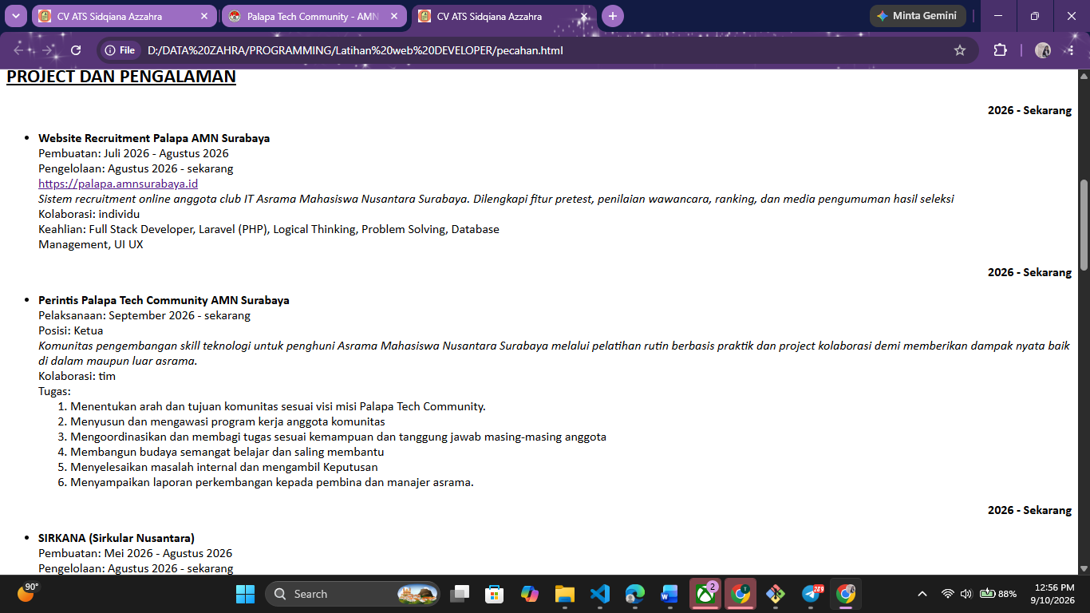
6. Section penghargaan
<hr>
<section id="penghargaan">
<h2><b><u>PENGHARGAAN DAN PARTISIPASI</u></b></h2>
<ul>
<li>
<strong>Beasiswa</strong>
<br>
Awardee beasiswa Asrama Mahasiswa Nusantara Surabaya tahun Angkatan 2025
<br>
</li>
<li>
<strong>Bidang Olimpiade</strong>
<ol>
<li>Medali Emas KSI (Kompetisi Sains Indonesia) Bahasa Indonesia 2026 oleh Puskanas (Pusat Kejuaraan Nasional) dan terkurasi Puspresnas (Pusat Prestasi Nasional)</li>
<li>Medali Perunggu KSI (Kompetisi Sains Indonesia) Matematika 2026 oleh Puskanas (Pusat Kejuaraan Nasional) dan terkurasi Puspresnas (Pusat Prestasi Nasional)</li>
<li>Medali Perak <i>Airlangga Competition</i> 14 Bahasa Indonesia 2026</li>
<li>Gold Medal NESO <i>(National Earth Science Olympiad)</i> Matematika 2025 oleh Gypem dan Politeknik Negeri Banyuwangi</li>
<li>Gold Medal NESO <i>(National Earth Science Olympiad)</i> Bahasa Indonesia 2025 oleh Gypem dan Politeknik Negeri Banyuwangi</li>
<li>Medali Emas <i>Airlangga Competition</i> 12 Bahasa Indonesia 2025</li>
<li>Medali Perak <i>Airlangga Competition</i> 12 Matematika 2025</li>
<li>Juara 1 OSN-K Informatika 2024 oleh kemendikbudristek RI</li>
<li>Juara 1 KSM-K Matematika Terintegrasi 2023 oleh Kemenang RI</li>
<li>Bronze dan Merit Award TIMO (Thailand International Mathematical Olympiad) 2023-2024</li>
<li>Medali Perak LIMAS Matematika Nasional 2023 oleh Columna Saintica</li>
<li>Medali Perunggu KMNR-20 (Kompetisi Matematika Nalaria Realistik) se-Indonesia 2025 oleh KPM Seikhlasnya</li>
<li>Medali Emas Matematika dan Perak Bahasa Indonesia NESO Mahasiswa Nasional 2025 oleh Gypem Poliwangi</li>
<li>Peringkat 6 PHYSTON Fisika 2024 oleh HIMA Fisika UNEJ</li>
<li>Finalis pada beberapa olimpiade matematika nasional lainnya (PHI UNISMA, EMC, LSM UNY)</li>
</ol>
</li>
<li>
<strong>Bidang PRODISTIK</strong>
<ol>
<li>Wisudawan terbaik dengan IPK tertinggi: 3.86</li>
<li>TA Terbaik 1 jurusan Programming</li>
<li>Peserta lomba Excel basic dan penulisan ide futuristik Procommit v.12 oleh ITS</li>
<li>Peserta competitive programming python cite up 2024 oleh Universitas Pertamina</li>
</ol>
</li>
<li>
<strong>Bidang Kepenulisan</strong>
<ol>
<li>Penulis antologi cerpen solo “Melangkah Bersama Cinta-Nya”</li>
<li>Kontributor penulis antologi cerpen “Menebas Aral”</li>
<li>Penyair terpilih lomba cipta puisi “Bilik Hampa” 2025 oleh Mandala Penerbit</li>
<li>Juara berbakat lomba cipta puisi Islami 2025</li>
<li>Penulis Terbaik Nasional cipta puisi “Cahaya Hati” 2025 oleh Penerbit Antero Literasi Indonesia</li>
<li>Penulis Terpilih Event Menulis Bersama episode 4 antologi cerpen “Tetaplah di Sini” 2025 oleh Penerbit AirizzHeera</li>
<li>Penulis Terpilih Event Menulis Bersama episode 6 antologi cerpen “Hujan di Dalam Ruangan” 2026 oleh Penerbit AirizzHeera</li>
<li>Finalis Top 100 Lomba Cipta Puisi bertema “Dalam Larik yang Tersisa” dengan judul “Tentang Kami, di Lantai Itu” Tingkat Nasional 2026 oleh Semesta Bercerita</li>
</ol>
</li>
<li>
<strong>Bidang Akademik</strong>
<ol>
<li>Lulusan terbaik Angkatan 2025 MA Zainul Hasan 1 Genggong dengan nilai 93</li>
<li>Juara 1 Paralel bertahan 2022-2025 MA Zainul Hasan 1 Genggong</li>
<li>IPK 4</li>
</ol>
</li>
</ul>
</section>
Section ini menampilkan data prestasi dengan format list yang berurutan menggunakan <ol> <li> di dalam data list tidak terurut <ul> <li>, sehingga menghasilkan tampilan berikut.
